|  |  |
| --- | --- |
| **Gerb-BMSTU_01** | **Министерство науки и высшего образования Российской Федерации**  **Федеральное государственное бюджетное образовательное учреждение**  **высшего образования**  **«Московский государственный технический университет**  **имени Н.Э. Баумана**  **(национальный исследовательский университет)»**  **(МГТУ им. Н.Э. Баумана)** |

ФАКУЛЬТЕТ **ИНФОРМАТИКА И СИСТЕМЫ УПРАВЛЕНИЯ**

КАФЕДРА **КОМПЬЮТЕРНЫЕ СИСТЕМЫ И СЕТИ (ИУ6)**

НАПРАВЛЕНИЕ ПОДГОТОВКИ **09.03.01 Информатика и вычислительная техника**

**ОТЧЕТ**

|  |  |
| --- | --- |
| **По домашнему заданию №1** |  |

**Название :** Обработка символьной информации

**Дисциплина:** Машинно-зависимые языки и основы компиляции

|  |  |  |  |  |
| --- | --- | --- | --- | --- |
| Студент | ИУ-42б |  |  | С.В. Астахов |
|  | (Группа) |  | (Подпись, дата) | (И.О. Фамилия) |
|  |  |  |  |  |
| Преподаватель |  |  |  |  |
|  |  |  | (Подпись, дата) | (И.О. Фамилия) |

1 вариант

Москва, 2021

Задание

Дан текст, состоящий из слов, разделенных несколькими пробелами. Определить слова, начинающиеся с гласных букв и заканчивающиеся согласными.

Текст программы:

; Template for console application

.586

.MODEL flat, stdcall

OPTION CASEMAP:NONE

Include kernel32.inc

Include masm32.inc

IncludeLib kernel32.lib

IncludeLib masm32.lib

.CONST

MsgExit DB "Press Enter to Exit",0AH,0DH,0

MsgEmpty DB 0AH,0DH,"Result is empty",0AH,0DH,0

MsgResult DB 0AH,0DH,"Result: ", 0

;MsgSeparator DB 0AH,0DH,"==================",0AH,0DH,0

ReqStr DB 'Input string: ',13,10,0

;MsgGlas DB 'glasnay found',13,10,0

;MsgSogl DB 'soglasnay found',13,10,0

Space DB ' '

Endl db 0,0,0

MsgLn db 13,10,0

.DATA

log DB ' '

glasStr DB 'AEYUIOJaeyuioj'

soglStr DB 'QWRTPSDFGHKLZXCVBNMqwrtpsdfgklzxcvbnm'

spaceStr DB ' '

;fl\_glas byte 0

fl\_space byte 0

;fl\_inword byte 0

fl\_transfer byte 0

fl\_loop byte 0

.DATA?

ESIarch dword 0

EDIarch dword 0

i1 dword 0

i2 dword 0

i3 dword 0

i4 dword 0

i5 dword 0

i6 dword 0

Cnt dword 10

glasN dword 10

inbuf DB 100 DUP (?)

str1 DB 100 DUP (?)

str2 DB 100 DUP (?)

str3 DB 100 DUP (?)

str4 DB 100 DUP (?)

str5 DB 100 DUP (?)

str6 DB 100 DUP (?)

letter DB ' '

.CODE

Start:

;

; Add you statements

; code 20 - space

XOR EAX,EAX

Invoke StdOut,ADDR ReqStr

Invoke StdIn,ADDR str1,LengthOf str1

mov fl\_transfer, 0

mov i1, 0

mov i2, 0

cld

glas\_cycle:

lea EDI, glasStr

mov EBX, i1

mov AL, str1[EBX]

mov ECX, LengthOf glasStr

repne scasb

jne sogl

; glas branch

cmp fl\_space, 1

; turn on transfer

mov fl\_transfer, 1

jmp merge1

sogl:

mov fl\_transfer, 0

merge1:

mov fl\_space, 0

cmp fl\_transfer,1

jne no\_copy

copy\_cycle:

mov EBX, i1

lea ESI, str1[EBX]

mov EBX, i2

lea EDI, str2[EBX]

movsb

inc i1

inc i2

mov EBX, i1

mov fl\_loop, 1

mov AL, str1[EBX]

cmp AL, 0

jne no\_endl\_1

mov fl\_loop, 0

no\_endl\_1:

cmp AL, Space

jne no\_space\_1

mov fl\_loop, 0

no\_space\_1:

cmp fl\_loop, 1

je copy\_cycle

jmp transfer\_merge

no\_copy:

skip\_cycle:

inc i1

mov EBX, i1

mov AL, str1[EBX]

mov fl\_loop, 1 ; skip fl

cmp AL, 0

jne no\_endl\_2

mov fl\_loop, 0

no\_endl\_2:

cmp AL, Space

jne no\_space\_2

mov fl\_loop, 0

no\_space\_2:

cmp fl\_loop, 1

je skip\_cycle

transfer\_merge:

mov EBX, i2

lea ESI, Space

lea EDI, str2[EBX]

movsb

inc i2

spaces\_cycle:

inc i1

mov EBX, i1

mov AL, str1[EBX]

mov fl\_loop, 1

cmp AL, 0

jne no\_endl\_3

mov fl\_loop, 0

no\_endl\_3:

cmp AL, Space

je space\_branch\_1

mov fl\_loop, 0

space\_branch\_1:

cmp fl\_loop, 1

je spaces\_cycle

mov EBX, i1

mov AL, str1[EBX]

cmp AL,0

jne glas\_cycle

; empty check

lea EDI, str2

mov AL, Space

mov ECX, i2

repe scasb

je empty\_str2

;Invoke StdOut,ADDR MsgSeparator1

;Invoke StdOut,ADDR str2

; reverse

mov ECX, i2

sub ECX, 1

lea edi, str3

reverse:

mov AL, str2[ECX]

stosb

loop reverse

mov AL, str2[0]

stosb

;Invoke StdIn,ADDR inbuf,LengthOf inbuf

;Invoke StdOut,ADDR MsgSeparator2

;Invoke StdOut,ADDR str3

;sogl on endl handler cycle

mov i3, 0

mov i4, 0

mov fl\_transfer, 0

sogl\_cycle:

lea EDI, soglStr

mov EBX, i3

mov AL, str3[EBX]

mov ECX, LengthOf soglStr

repne scasb

je sogl2

; glas branch

; turn off transfer

mov fl\_transfer, 0

jmp merge2

sogl2:

;Invoke StdOut,ADDR MsgTraceSg

mov fl\_transfer, 1

merge2:

mov fl\_space, 0

cmp fl\_transfer,1

jne no\_copy2

copy\_cycle2:

mov EBX, i3

lea ESI, str3[EBX]

mov EBX, i4

lea EDI, str4[EBX]

movsb

inc i3

inc i4

mov EBX, i3

mov fl\_loop, 1

mov AL, str3[EBX]

cmp AL, 0

jne no\_endl\_4

mov fl\_loop, 0

no\_endl\_4:

cmp AL, Space

jne no\_space\_3

mov fl\_loop, 0

no\_space\_3:

cmp fl\_loop, 1

je copy\_cycle2

jmp transfer\_merge2

no\_copy2:

skip\_cycle2:

inc i1

mov EBX, i3

mov AL, str3[EBX]

cmp AL, 0

jne no\_endl\_5

mov fl\_loop, 0

no\_endl\_5:

cmp AL, Space

jne no\_space\_4

mov fl\_loop, 0

no\_space\_4:

cmp fl\_loop, 1

je skip\_cycle2

transfer\_merge2:

;skip fl - on end to solve 1st elem problem

mov fl\_loop, 1

mov EBX, i4

lea ESI, Space

lea EDI, str4[EBX]

movsb

inc i4

spaces\_cycle2:

inc i3

mov EBX, i3

mov AL, str3[EBX]

mov fl\_loop, 1

cmp AL, 0

jne no\_endl\_6

mov fl\_loop, 0

no\_endl\_6:

cmp AL, Space

je space\_branch\_2

mov fl\_loop, 0

space\_branch\_2:

cmp fl\_loop, 1

je spaces\_cycle2

mov EBX, i3

mov AL, str3[EBX]

cmp AL,0

jne sogl\_cycle

;Invoke StdIn,ADDR inbuf,LengthOf inbuf

;Invoke StdOut,ADDR MsgSeparator3

;Invoke StdOut,ADDR str4

mov ECX, i4

sub ECX, 1

lea edi, str5

reverse2:

mov AL, str4[ECX]

stosb

loop reverse2

mov AL, str4[0]

stosb

;Invoke StdIn,ADDR inbuf,LengthOf inbuf

;Invoke StdOut,ADDR MsgSeparator4

;Invoke StdOut,ADDR str5

mov EAX, i4

mov i5, EAX

; removing additional spaces cycle

mov i6, 0

mov i5, 0

big\_spaces\_cycle:

lea EDI, glasStr

mov EBX, i5

mov AL, str5[EBX]

;mov ECX, LengthOf glasStr

mov fl\_space, 0

copy\_cycle3:

mov EBX, i5

lea ESI, str5[EBX]

mov EBX, i6

lea EDI, str6[EBX]

movsb

inc i5

inc i6

mov EBX, i5

mov fl\_loop, 1 ;cycle fl

mov AL, str5[EBX]

cmp AL, 0

jne no\_endl\_7

mov fl\_loop, 0

no\_endl\_7:

cmp AL, Space

jne no\_space\_5

mov fl\_loop, 0

no\_space\_5:

cmp fl\_loop, 1

je copy\_cycle3

mov EBX, i6

lea ESI, Space

lea EDI, str6[EBX]

movsb

inc i6

spaces\_cycle3:

inc i5

mov EBX, i5

mov AL, str5[EBX]

mov fl\_loop, 1

cmp AL, 0

jne no\_endl\_8

mov fl\_loop, 0

no\_endl\_8:

cmp AL, Space

je space\_branch\_3

mov fl\_loop, 0

space\_branch\_3:

cmp fl\_loop, 1

je spaces\_cycle3

mov EBX, i5

mov AL, str5[EBX]

cmp AL,0

jne big\_spaces\_cycle

;=============================

; empty check

lea EDI, str6

mov AL, Space

mov ECX, i6

repe scasb

je empty\_str6

;Invoke StdIn,ADDR inbuf,LengthOf inbuf

;Invoke StdOut,ADDR MsgSeparator5

Invoke StdOut,ADDR MsgResult

Invoke StdOut,ADDR str6

Invoke StdOut,ADDR MsgLn

;Invoke StdOut,ADDR MsgSeparator

jmp exit\_point

empty\_str6:

empty\_str2:

Invoke StdOut,ADDR MsgEmpty

exit\_point:

Invoke StdOut,ADDR MsgExit

Invoke StdIn,ADDR inbuf,LengthOf inbuf

Invoke ExitProcess,0

End Start

Схема алгоритма:

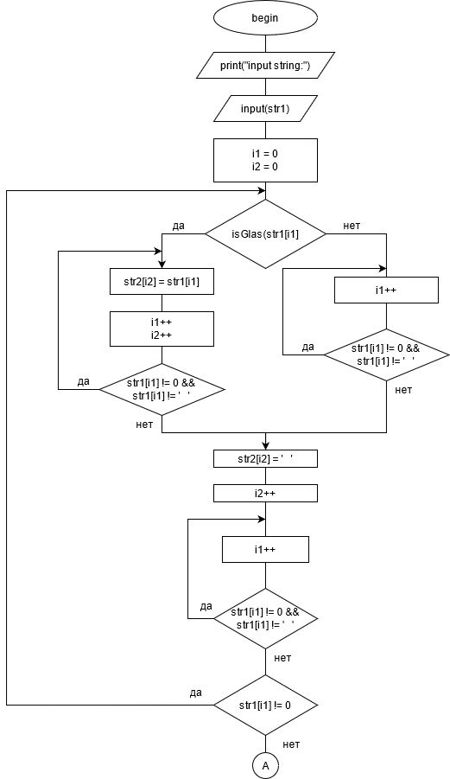

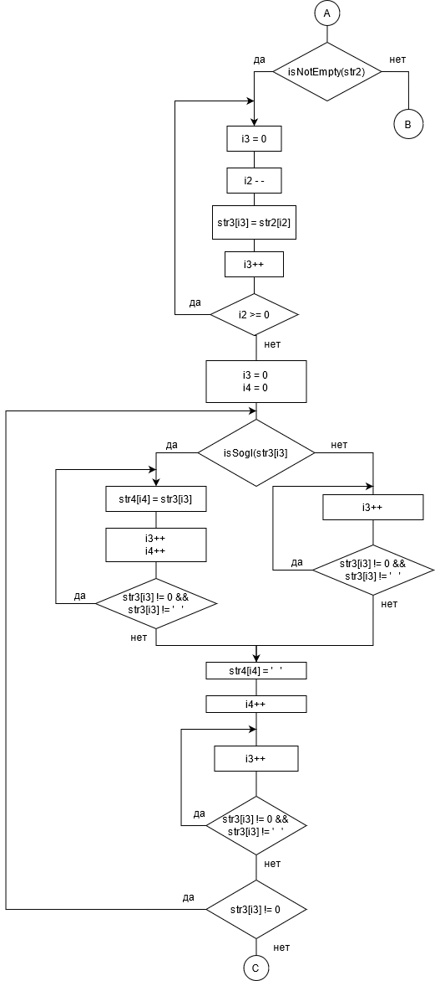

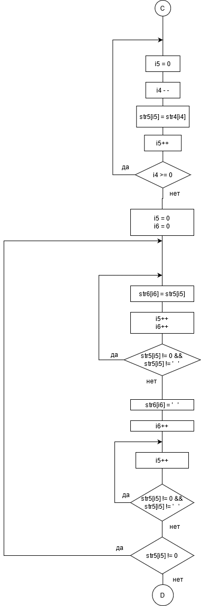

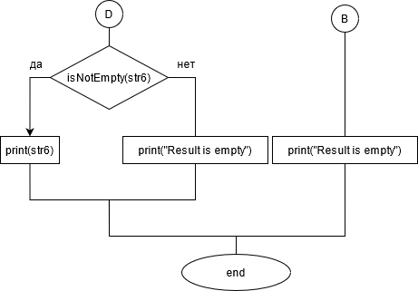Рисунок 1 — схема алгоритма

Тестирование программы:

Таблица 1 — результаты тестирования

|  |  |  |
| --- | --- | --- |
| Исходные данные | Ожидаемый результат | Полученный результат |
| aek ai marat japan | Result: aek japan | Result: aek japan |
| (нажатие enter) | Result is empty | Result is empty |
| 90797098797 | Result is empty | Result is empty |
| aaaa ooo kkkk nn | Result is empty | Result is empty |
| mn kk alp eax pp | Result: alp eax | Result: alp eax |

Контрольные вопросы

1. Дайте определение символьной строки.

Строка — упорядоченная последовательность символов. В случае ассемблера MASM – размер 1 символа — 1 байт.

2. Назовите основные команды обработки цепочек?

* Movs – пересылка строки
* cmps – сравнение строк
* scas – сканирование цепочки
* stos – сохранение элемента в цепочке
* rep, repe, repne – перфиксы повторения

3. Какие операции выполняют строковые команды MOVS? Какие особенности характерны для этих команд?

Команды movs пересылают строки из источника в приемник, по 1 элементу. Источник индексируется с помощью регистра ESI, приемник — EDI. Направление изменения регистров определяется флагом DF. Для пересылки нескольких элементов необходимо использовать префикс rep и записать число пересылаемых элементов регистр ECX.

4. Какие операции выполняют строковые команды CMPS, SCAS? Какие особенности характерны для этих команд?

5. Как обеспечить циклическую обработку строк?

6. Какова роль флага DF во флаговом регистре при выполнении команд обработки строк?

7. Какие макрокоманды используются в среде RADASM для ввода и вывода строк?

8. Как правильно выбрать тестовые данные для проверки алгоритма обработки строки?